AI就业服务系统功能描述

【环节一：职前规划 】
- 填写个人信息表：包括
  - 个人经历：教育经历，实习经历，工作经历，
  - 兴趣爱好、奖项证书、技能特长
  - 职业兴趣（为什么选择这个岗位方向，是否具备这个岗位对应的能力）
  - 性格测试
  - 智商及情商测试
- 预约语音连线资深职业发展顾问
  - 选择职业发展顾问
  - 预约连线时间
  - 语音实时连线
  - 语音内容保存
  - 语音内容分析
- 经过前两项内容，生成职业竞争力分析报告（展示方式要简洁明了）
  - 竞争力模型展示（求职者的优势和劣势分别是什么）
  - 职业兴趣分析（原计划的职业方向是否适合，如果不适合原因是什么）
  - 推荐从事的行业及岗位方向（为什么推荐这个职业方向，行业前景如何）
- 确认求职岗位及薪资范围
  - 生成一份求职确认书，求职者确认最终求职方向及薪资范围，并电子签名。

【环节二：简历优化】
- 基于新的求职方向，填写新的简历或导入简历（文件导入或者图片导入）；
- 简历诊断报告，指出当前简历主要的问题及修改建议；
- 求职者确认同意简历修改建议；
- 生成优化后的电子简历，优化后简历须先给到就业老师确认后，才会给到求职者确认；
- 优化后的简历多次沟通及修改；
- 求职者同意采用优化后简历作为最终求职简历；

【环节三：面试辅导】
- 面试题库学习（视频版）
  - 人事关面试培训
  - 部门关面试培训
  - 笔试关面试培训（部分岗位有笔试环节）
  - 软技能面试培训
    - 面试礼仪指导
    - 情绪管理技巧
    - 企业文化
- 预约视频连线资深职业发展顾问模拟面试（求职者开摄像头，AI不开摄像头）
- 单次面试分数及面试评估报告
  - 回答内容评分（相关性、完整性、逻辑性）
  - 表达方式评分（语速、语调、流畅度）
  - 非语言因素评估（如表情、眼神、体态等）
  - 改进建议（提供参考回答要点和优秀案例）

【环节四：面试确认】
1）就业老师可以快速导入面试岗位到平台上；
- 就业老师向求职者账户一键推送企业岗位面试机会；
- 面试机会以岗位列表形式呈现在求职者在界面上，求职者点击确认，表示同意参加推荐岗位的面试，或点击不参加，表示拒绝参加该岗位面试。
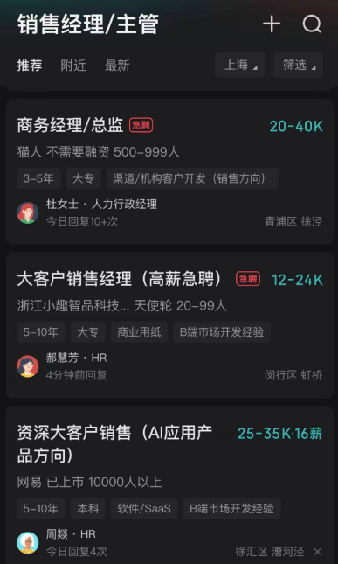

确认参加


确认参加


确认参加



【环节五：职后辅导】
求职者成功获得 offer 后，即进入职后辅导环节。这一阶段的服务目标是帮助求职者顺利度过试用期并转为正式员工。 实施方案方面，试用期通常为三到六个月，这期间求职者面临的主要挑战包括：适应新工作环境、理解岗位职责、与新同事建立关系、以及达到企业的绩效要求。
系统可以提供以下支持：
1）在角色适应方面，系统可以提供新员工入职指南，包括公司文化理解、工作流程熟悉、内部协作机制等。同时，可以根据求职者的岗位和行业，提供通用的职场技能培训。
2）在问题答疑方面，系统可以充当职场顾问（响应时间：每天早上8点-晚上10点），回答求职者在工作中遇到的问题。问题类型可以涵盖工作流程、沟通协作、职业发展等方面。
3）在心态管理方面，系统可以关注求职者在试用期的心理状态，适时提供鼓励和疏导建议。试用期压力是许多新员工面临的共同挑战，系统的真人化陪伴式支持有助于缓解孤独感和焦虑感。

【环节六：职后规划】
转正后进入职后规划阶段，服务周期从短期助跑转向长期赋能。 这一阶段的核心价值主张是帮助求职者在职场中持续成长，实现薪资提升和岗位晋升。
系统可以发挥以下作用：
1）在职业发展建议方面，AI 系统定期评估求职者的职业进展，根据其岗位特点、行业趋势和个人目标，提供技能提升和职业发展建议。例如，建议考取哪些专业证书、拓展哪些技能领域、以及关注哪些晋升机会。
2）社交能力提升建议方面，提供相关课程，帮助求职者学会与同事及主管沟通交往的能力。
3）在市场信息推送方面，AI 系统持续追踪市场上更优质的职位机会，当发现与求职者职业规划相符的机会时，主动进行推荐。 这种主动出击的服务模式有助于增强用户粘性和长期价值。
3）在持续学习支持方面，AI 系统可以整合学习资源，为求职者提供个性化的学习内容推荐。通过持续的学习和技能提升，帮助求职者积累职场竞争力。

